Открытый урок по русскому языку
Тема: Имена собственные. Большая буква в именах собственных.
Раздел: | В здоровом теле – здоровый дух!
ФИО педагога
Дата:
Класс: 2 | Количество присутствующих: | Количество отсутствующих:
Тема урока | Имена собственные. Большая буква в именах собственных.
Цели обучения в соответствии  с учебной программой | 2.1.5.1 строить монологическое высказывание на заданную и интересующую учащихся тему, раскрывая тему и основную мысль на основе опорных слов.  2.3.7.9 писать имена собственные с большой буквы.
Цели урока | Узнаешь, какие слова называются именами собственными; как они пишутся.
Ход урока
Этап урока/ Время | Действия педагога | Действия ученика | Оценивание | Ресурсы
Начало урока  0-3 мин | Создание положительного эмоционального настроя.  А теперь проверь, дружок,  Ты готов начать урок?  Всё на месте, всё ль в порядке:  Книжки, ручки и тетрадки?  Все ли правильно сидят?  Все ль внимательно глядят? | Приветствуют учителя, желают друг другу хорошей работы, проверяют готовность к уроку |  | https://www.uchportal.ru/publ/23-1-0-1735
Середина урока  4-40 мин | 1. Проверка домашнего задания  2.Актуализация жизненного опыта. Целеполагание.  - Сегодня мы отправимся в путешествие. Наш путь лежит в страну, которой нет на обычных картах. А что это за страна вы узнаете, если соберёте рассыпанные буквы так, чтобы получилась понятная фраза. (СТРАНА ЗАГЛАВНЫХ БУКВ) (Слайды 1-2)  А) Отгадайте загадку.  И у бабушки есть, И у дедушки есть,  И у мамы есть, И у папы есть,  И у дочки есть, И у внучки есть,  И у лошадки есть, И у собачки есть,  Чтобы его узнать, Надо вслух назвать.  -Что это?  - Что такое имя?  -Подумайте, что будем изучать на уроке?  (Слайд 3)  Сегодня на уроке предстоит … (формулировка цели учащимися)  Б) 1. Оформление тетрадей  ________января  Классная работа  2.Запись пословицы с соблюдением высоты, ширины и наклона прописных и строчных букв, их соединений. (слайд 4)  Кто спортом занимается, тот силы набирается.  Работа с пословицей по плану:  1. Чтение пословицы.  2. Объяснить значение непонятных слов .  3. Выяснить смысл пословицы в целом: о чём она и чему учит?  3.Словарная работа. (слайд 5)  - Отгадайте загадки, запишите словарные слова. (Один ученик работает у доски, остальные в тетрадях.)  Я весь день ловлю жуков, Ем букашек, червяков.  Зимовать не улетаю, Под карнизом обитаю. (Воробей.)  Окраской - сероватая, Повадкой – вороватая,  Крикунья хрипловатая, Известная персона.  Кто она? (Ворона.)  Вертится, Стрекочет,  Весь день хлопочет. (Сорока.)  Летом ходит без дороги  Возле сосен и берёз,  А зимой он спит в берлоге,  От мороза прячет нос. (Медведь.)  Рыжая хозяюшка Из лесу пришла,  Всех кур пересчитала И с собой унесла.  (Лисица.)  У косого нет берлоги, Не нужна ему нора.  От врагов спасают ноги, А от голода – кора. (Заяц.)  Слова: воробей, ворона, сорока, медведь, лисица, заяц. (Проверка. Слайд 6)  - На какие две группы можно разделить записанные слова? (Звери и птицы.)  3. Работа по теме урока.  А) с. 24 № 1.  -Рассмотрите рисунок. Назовите имена героев. Почему выделенные слова написаны с заглавной буквы? В чём их особенность?  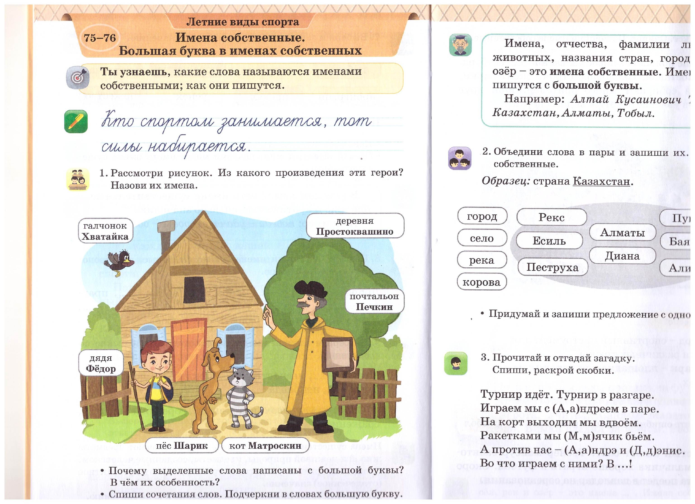  - Ребята, почему одни слова пишем с большой буквы, а другие со строчной? (Есть имена собственные – они пишутся с заглавной буквы, а есть имена нарицательные – они пишутся со строчной буквы.)(Слайд 7)  - Какие слова относят к именам собственным? (Имена, отчества, фамилии, людей, клички животных, названия городов, стран, улиц, рек.)  Б) Работа с правилом  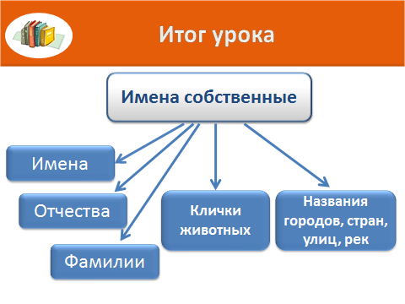  -Рассмотрите схему.  -Какие слова пишутся с большой буквы?  -Прочитайте правило на с. 25.  Физминутка  - Я буду читать стихотворение. Если прозвучит слово, которое пишется с маленькой буквы, вам надо присесть. Если услышите слово, которое пишется с заглавной буквы, надо хлопнуть в ладоши над головой.  Кошка Пушинка, собака Смешинка, петух Крикун, козёл Бодун, воробей Тишка, поросёнок Гришка, красивая синичка. Как напишешь клички?  В) - Ребята, В СТРАНЕ ЗАГЛАВНЫХ БУКВ обитают разные животные. Познакомьтесь с ними. (Слайд 8)  - Подберите животным клички и запишите их рядом с названиями.  (Проверка по щелчку)  Г) Приём «Незаконченных предложений»  (Большая буква в географических названиях).  - Жители СТРАНЫ ЗАГЛАВНЫХ БУКВ спрашивают, знаете ли вы свой адрес в мире? (Слайд 9)  - Составьте предложения, дополнив их словами по смыслу.  Мы живём на планете (Земля), в стране (Казахстан), в городе (Актобе). Наша школа находится на улице (Пушкина). (Проверка. Слайд 10)  Д) Приём «Лови ошибку»  Работа в парах (карточка)  - Напишите предложения, вставляя названия и клички животных.  - Задорно лает … барбос.  - Жалобно мяукает … пушок.  - На дворе мычит … белянка.  Е) Работа в группе  «Построй пирамидку»  -На деталях пирамидки запишите названия предметов и их собственные имена. Будьте внимательны!  Ж) Самостоятельная работа  ТЕСТ  - Вернуться домой мы сможем, если верно выполним тест. Найдите и отметьте знаком «плюс» слова, которые пишутся с заглавной буквы, остальные знаком «минус». Результаты выполненной работы проверим. (Слайд 11. Проверка по щелчку.)  Цель: 2.3.7.9 писать имена собственные с большой буквы.  Критерии: пишет имена собственные с большой буквы.  Дескрипторы: Пишет имена, клички, название стран и городов с большой буквы | Дети собирают рассыпанные буквы, отгадывают загадку.  (имя)  Отвечают на вопросы.  Формулируют тему и цель урока.  Оформляют тетради.  Работают с пословицей по плану.  - Дети отгадывают загадки, записывают словарные слова  Отвечают на вопрос  Рассматривают рисунок.  Выполняют задания.  Дети исследуют схему и правило.  Отвечают на вопросы.  Выполняют физминутку  Объединяют слова в пары. Подчеркивают заглавные буквы.  Составляют предложения.  Составляют предложения, дополнив их словами по смыслу.  Пишут предложения, вставляя названия и клички животных.  На деталях пирамидки записывают названия предметов и их собственные имена  Выполняют тест | ФО. Оценивается уровень развития речи.  ФО  Написал верно, без ошибок    Затруднялся    самопроверка  ФО -1 б (все слова записаны правильно)  ФО № 1  Знаю, почему слова пишутся с большой буквы.  Затруднялся  ФО  «Аплодисменты»  Понял, какие слова называются именами собственными    ФО № 2  1.За правильно записанные пары слов ставится 1 б  ФО -3б (все названия и клички животных записаны правильно)  ФО -5б  Подсчет всех баллов за урок= 10 баллов | https://kidwelcome.ru/zagadki-dlya-detei/pro-imena  Учебник с. 24-25  тетрадь  https://cooksy.ru/articles/o-imeni-suschestvitelnom-v-stihah/
  кошка |  | Шарик
  собака |  | Мурка
  корова |  | Сокол
  конь |  | Зорька
  1 | ирина
  2 | котёнок
  3 | воробей
  4 | казахстан
  5 | астана
  6 | страна
  7 | дядя
  8 | петя
  9 | рекс
  10 | собака
Конец урока  41-45 мин | Итог урока. Рефлексия «Сегодня на уроке…»  Домашнее задание:  Задание по выбору:  - Записать названия улиц нашего города.  - Придумать сказку о большой букве. | Дети отвечают на вопросы.  Проводят самооценку работы на уроке. | 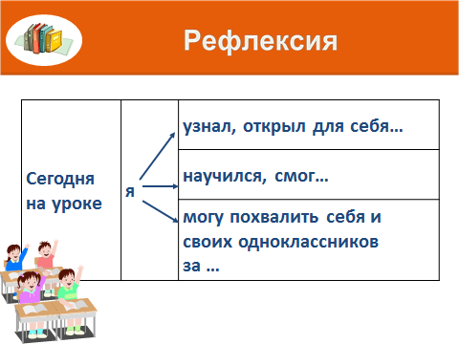 | Картинка

